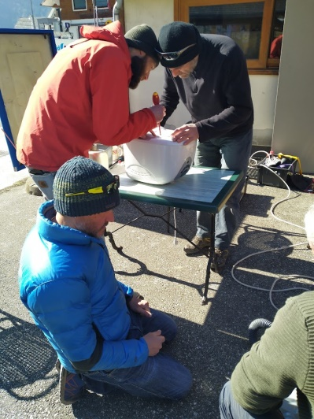
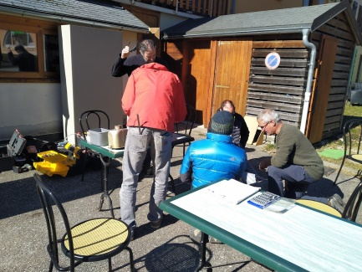
REPAIR CAFE
05 MARS 2022

Prêt ….. Feu…. Partez !!
Après 3 longs mois d’hiver, enfermés, nos supers Accordeurs réparateurs se sont régalés à bricoler des « Trucs » !

Cécile, nous a amené sa machine à pain. « Elle chauffe mais ne tourne plus »
FX, Bruno et Marco examinent l’appareil et concluent qu’il faut la démonter.
Après plus de deux heures de tentatives multiples de démontage, elle s’ouvre enfin !!
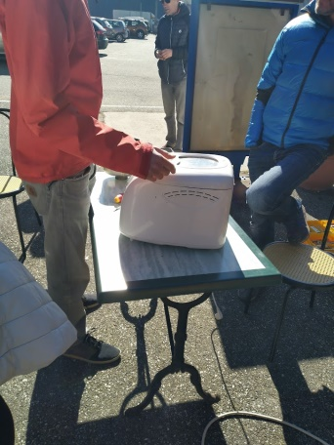
Constat : La courroie est cassée par usure.
Il faut trouver une nouvelle courroie !

Michel nous apporte son aspirateur qui se met en « sécurité électrique » et donc ne fonctionne plus.
Michel leur explique qu’il a aspiré du plâtre. Denis trouve le problème : Le contacteur est bloqué par du plâtre coagulé. Denis emporte l’aspirateur chez lui pour le nettoyer avec son compresseur.
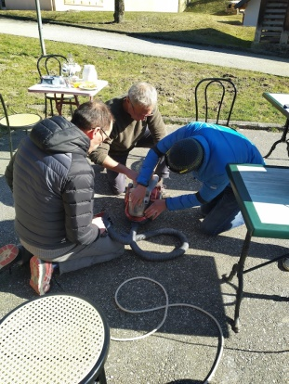
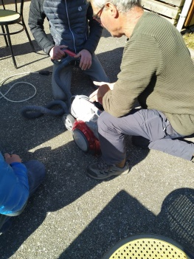

Evelyne nous apporte ses bâtons de marche, tous neufs ! La fixation intermédiaire des deux morceaux d’un bâton télescopique ne tient pas.
Marco et Bruno, vérifient et s’aperçoivent que le pas de vis est oxydé. Ils le nettoient, le remontent et Evelyne peut effectuer sa marche nordique !!
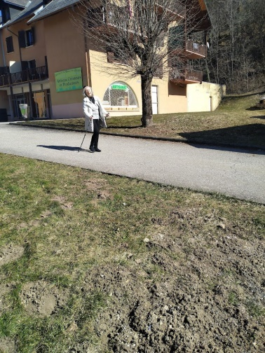
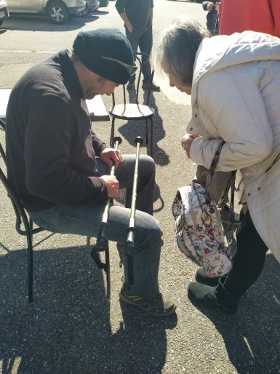

Et pendant ce temps ……
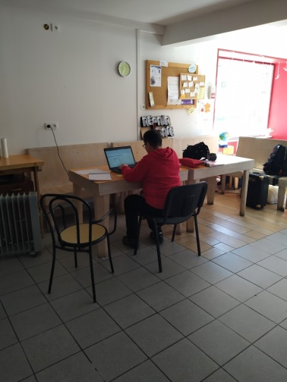
Nos Supers-Accordeurs-Réparateurs d’appareils Multimédia étaient sagement à l’intérieur du local pour venir à bout de nos multiples « bugs informatiques » !
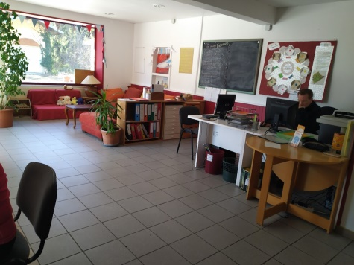

Et comme toujours, café, biscuits, convivialité et rencontres multiples !

Vivement le prochain !

